ΕΚΠΑΙΔΕΥΤΙΚΟ ΥΛΙΚΟ

ΕΒΔΟΜΑΔΑ ΑΣΥΓΧΡΟΝΗΣ ΕΚΠΑΙΔΕΥΣΗΣ: 10/05/2021 έως 14/05/2021

ΚΥΚΛΟΣ Β΄

ΓΡΑΜΜΑΤΙΣΜΟΣ: ΑΙΣΘΗΤΙΚΗ ΚΑΙ ΠΟΛΙΤΙΣΜΙΚΗ ΑΓΩΓΗ
ΕΚΠΑΙΔΕΥΤΙΚΟΣ: ΚΑΝΟΝΙΔΟΥ ΕΛΕΝΗ

ΕΚΠΑΙΔΕΥΟΜΕΝΟΣ/Η: ________________________________________________
Λαϊκά Θεάματα (…συνέχεια)
ΓΝΩΡΙΜΙΑ ΜΕ ΤΙΣ ΚΥΡΙΟΤΕΡΕΣ ΦΙΓΟΥΡΕΣ ΤΟΥ ΘΕΑΤΡΟΥ ΣΚΙΩΝ
Στο Θέατρο Σκιών όπως είπαμε δεν υπάρχουν ήρωες με την παραδοσιακή έννοια αλλά φιγούρες που έχουν τυπικά χαρακτηριστικά. Οι κυριότερες φιγούρες του Θεάτρου Σκιών είναι:
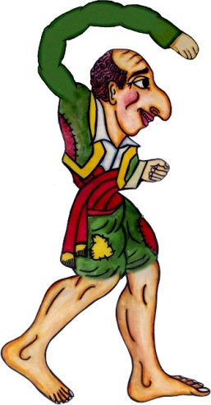
Καραγκιόζης
Είναι ο τύπος του φτωχού Έλληνα. Είναι αγαθός, σκληρός καμιά φορά στ' αστεία του, αλλά καλόκαρδος στο βάθος. Γεμάτος τεμπελιά και αισιοδοξία, αλλά και γεμάτος διάθεση ν' ανακατεύεται σε όλα. Τον ενδιαφέρει κάθε τι που γίνεται γύρω του, όλους τους πειράζει και τους κοροϊδεύει και προ πάντων τον ίδιο τον εαυτό του. Το χέρι του είναι εξαιρετικά ευκίνητο και υπερβολικά μακρύ, για σκηνικούς λόγους, για να μπορεί να ξύνει την πλάτη του και το κεφάλι του ή για να χειρονομεί. Επίσης έχει συμβολική σημασία γιατί εκπροσωπεί το έξυπνο πνεύμα του. Καρπαζώνει προθυμότατα, δέρνει αλλά και δέρνεται. Είναι ευφυολόγος, ετοιμόλογος και αστείος, ποτέ όμως γελοίος. Δεν είναι ταπεινός, ούτε όταν δέρνεται. Το δέχεται κι αυτό σαν μια κακοτυχία του και σαν συνέπεια της κακοκεφαλιάς του, με την ίδια εύθυμη εγκαρτέρηση και το ίδιο ειρωνικό του κέφι.
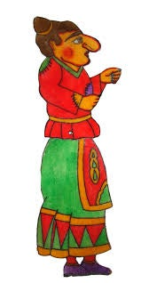
Αγλαΐα
H γυναίκα του Καραγκιόζη. Εκπροσωπεί τον χαρακτήρα της φτωχής Ελληνίδας νοικοκυράς που προσπαθεί να βοηθήσει την οικογένειά της δουλεύοντας σε ευκατάστατες οικογένειες.

Βεζυροπούλα
Είναι η κόρη του Πασά. Καλομαθημένη, και δείχνει να σέβεται τον πατέρα της, ωστόσο, καταφέρνει πάντα να πετυχαίνει αυτό που επιδιώκει.
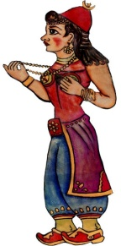
Ο Χατζηαβάτης

Ο τύπος του ραγιά που ζει ακόμα με την ανάμνηση της τουρκοκρατίας. Παμπόνηρος, ανήσυχος για όλα, αδύνατος, δειλός και κόλακας κυρίως απέναντι στους ισχυρούς. Προσποιείται τον μισοκακόμοιρο ενώ ο νους του δουλεύει και ειδικά στις βρωμοδουλειές. Από την άλλη πλευρά, εκπροσωπεί τον τύπο του βιοπαλαιστή αστού. Το επάγγελμά του είναι τελάλης, μεσίτης και ταχυδρόμος που εκτελεί παραγγελίες του μπέη και του πασά. Ωστόσο είναι ευγενικός, αξιοπρεπής και αξιόπιστος. Οικογενειάρχης, αν και δεν παρουσιάζεται αυτό ποτέ στη σκηνή, είναι πιο μορφωμένος κοινωνικά από τον Καραγκιόζη και γνωρίζοντας καλύτερα τον κόσμο προσπαθεί πάντα να διορθώνει τον φίλο του ή να τον δασκαλεύει.
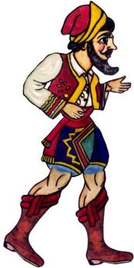

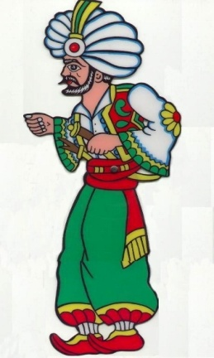
Πασάς
Εκπροσωπεί την τούρκικη εξουσία και έχει πάντοτε πολύ σοβαρό και αυστηρό ύφος. Έχει πολύ «πλούσια» φορεσιά και δεν τραγουδάει ποτέ γιατί όλοι τον σέβονται.

Ο Διονύσιος
Σατυρίζει τον τύπο του ξεπεσμένου αριστοκράτη από την Ζάκυνθο ή απλά του φαντασιόπληκτου ζακυνθινού που πιστεύει πως κατάγεται από αρχοντική και πλούσια οικογένεια. Είναι όμως αξιοπρεπής, πολιτισμένος, αγαθός, ομιλητικός και εξαιρετικά γρήγορος στην ομιλία του όπως και οι συντοπίτες του. Είναι καλοντυμένος, φορά ψηλό καπέλο και παρασύρεται εύκολα στις κατεργαριές του φίλου του, Καραγκιόζη.

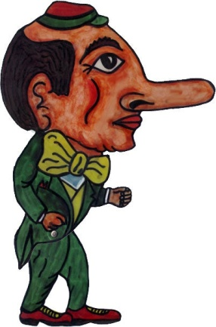
Ο Μορφονιός

Ονομάζεται Ζαχαρίας, είναι νάνος με πελώριο κεφάλι και μακριά μύτη γι'αυτό μιλάει και μ'αυτή. Είναι καλοαναθρεμμένος και πολύ λιγόψυχος, έτσι, όταν τον φοβερίζει ο Καραγκιόζης λιποθυμάει.

Μπαρμπα – Γιώργος
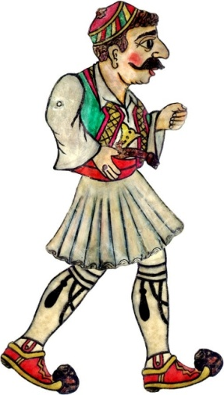
Εκπροσωπεί τον βουνίσιο έλληνα, τον γνήσιο ρουμελιώτη που ο χαρακτήρας του παρέμεινε αδιάφθορος μέσα στο πέρασμα του χρόνου. Είναι τύπος αγαθός, ηθικός και δυνατός. Καμαρώνει που είναι θείος του Καραγκιόζη και γι'αυτό του προσφέρει στοργικά την προστασία του.
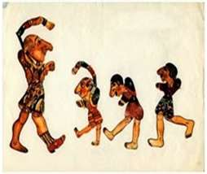
Κολλητήρια
Τα Κολλητήρια είναι τα παιδιά του Καραγκιόζη. Τους φωνάζει έτσι όταν τους φωνάζει όλους μαζί. Ο Κολλητήρης είναι ο μεγάλος του γιος που του μοιάζει πολύ. Ο Κοπρίτης είναι ο δεύτερος και ο μικρότερος είναι ο Πιτσικόκος ή Μιρικόκος. Τα Κολλητήρια είναι πάντα ξυπόλητα και πάντα πεινασμένα.

Δικτυογραφία
http://www.karagiozismuseum.gr/index.htm
http://www.karagkiozis.com/

Δραστηριότητα εβδομάδας
Κύκλωστε το Σ (σωστό) και Λ (λάθος)
Ο Καραγκιόζης είναι πλούσιος. Σ - Λ
Η γυναίκα του Καραγκιόζη είναι η Αγλαία. Σ-Λ
Ο Πασάς ζούσε σε καλύβα. Σ- Λ
Η Βεζυροπούλα είναι κόρη του Καραγκιόζη. Σ-Λ
Ο Καραγκιόζης έχει τρία παιδιά. Σ- Λ
Ο Χατζηαβάτης είναι φίλος του Καραγκιόζη αλλά και φίλος του Πασά. Σ- Λ
Το πανί που μπορούμε να παίξουμε Θέατρο Σκιών το λέμε μπερντέ. Σ-Λ
Για να παίξουμε μια παράσταση Καραγκιόζη δεν χρειαζόμαστε φως. Σ- Λ
Οι πρωταγωνιστές του Θεάτρου Σκιών είναι κανονικοί ηθοποιοί. Σ-Λ
Οι ήρωες του Θεάτρου Σκιών είναι ζωγραφιστές φιγούρες. Σ-Λ

